La biosphère

Verdicts et diagnostics
ST
Questions 1 à 6, 10 à 22, A à C.

Verdict
1 Qu’est-ce que La biosphère ? (p. 254)
1. L’eau d’un lac pourrait-elle être considérée comme une partie de la biosphère ? Expliquez pourquoi.
Chapitre 8
2 les cycles biogéochimiques (p. 255-261)
2. Énumérez les processus du cycle du carbone qu’on peut observer sur les photos suivantes.
Chapitre 8
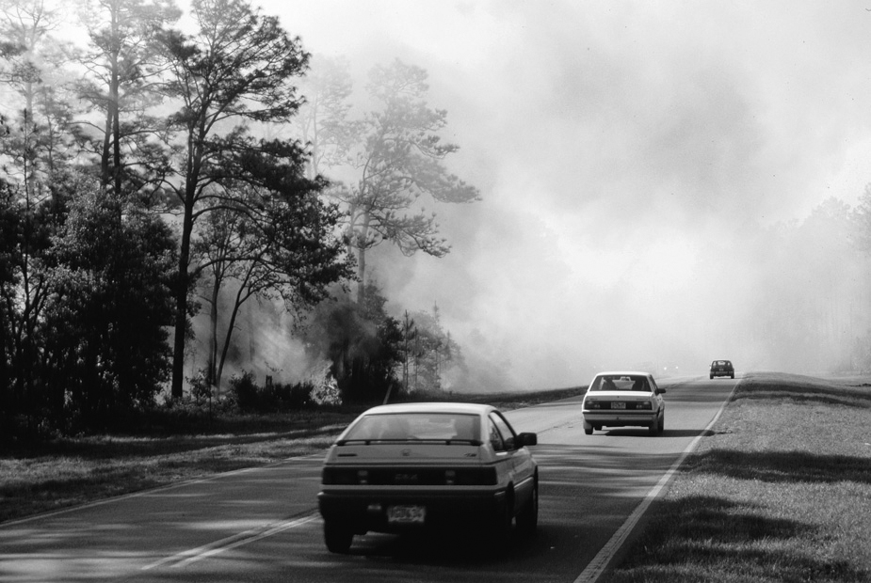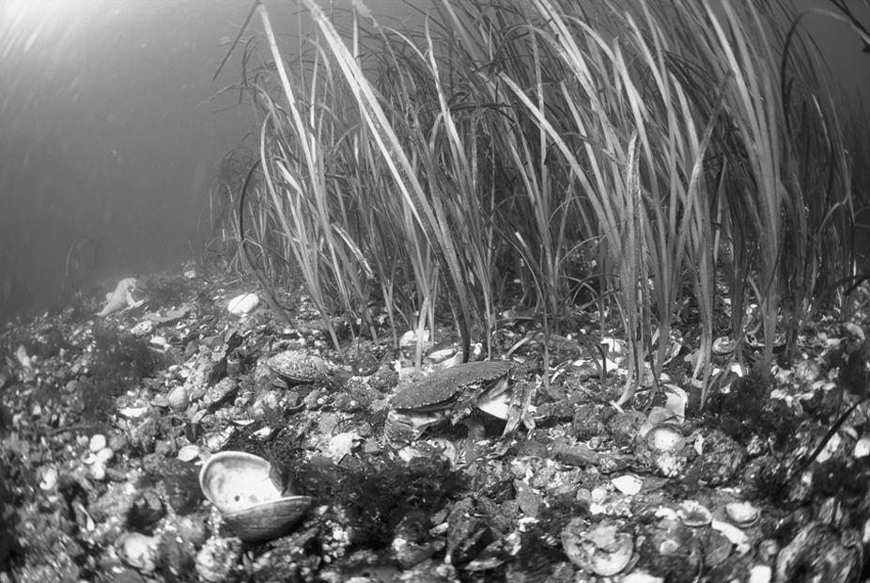
3. Le dioxyde de carbone (CO₂) est une source importante de carbone pour les organismes vivants.
a) Quels sont les deux processus par lesquels le carbone entre dans la biosphère ?

b) Le carbone ingéré par les êtres humains finit par retourner dans l’atmosphère, le plus
souvent sous forme de CO₂. Résumez les deux processus qui permettent ce transfert.
4. À quoi correspond chacune des descriptions suivantes ?
a) Processus grâce auquel des bactéries captent le diazote de l’atmosphère pour le
transformer en ammoniac.
b) Processus grâce auquel des bactéries transforment l’ammonium en nitrites.
c) Processus grâce auquel des bactéries transforment les nitrates en diazote.
5. Sans l’existence des végétaux, les herbivores ne pourraient pas fabriquer les molécules d’ADN nécessaires au stockage de leur information génétique. Expliquez pourquoi.
6. Le cycle de l’azote est perturbé par les activités humaines.
a) Quelle pratique agricole est principalement à l’origine de cette perturbation ?
b) Quelles sont les conséquences de cette pratique ?

⇒ Les questions 7 à 9 ne s’adressent pas aux élèves du programme ST.
3 les biomes (p. 262-279)
10. Répondez aux questions suivantes sur les facteurs déterminant la distribution des biomes.
a) En quoi la latitude peut-elle avoir un effet sur la distribution des biomes terrestres ?
b) D’après vous, quels facteurs pourraient déterminer la présence d’arbres dans un milieu ?
c) Quel est le principal facteur qui différencie les biomes aquatiques ?

11. Répondez aux questions suivantes à l’aide de la
photo ci-contre.
a) De quel type de forêt s’agit-il?
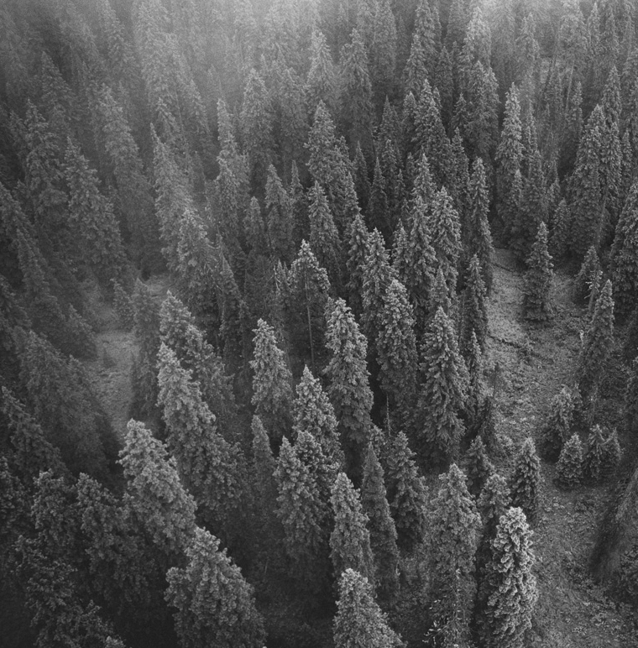
b) Quelles sont les principales différences
entre une forêt tropicale, une forêt boréale et
une forêt tempérée ?
12. La forêt tropicale est le biome terrestre le plus riche en biodiversité. Pourtant, elle est
menacée par certaines activités humaines. De quelles activités s’agit-il ?
13. Au Québec et en Ontario, une grande partie de la forêt tempérée a été rasée. Expliquez
pourquoi.
14. De quelles prairies s’agit-il ?
a) On les trouve notamment en Afrique et en Amérique du Sud, dans les régions où il fait
chaud toute l’année.
b) On les trouve sur une grande partie du territoire de l’Alberta, de la Saskatchewan et du
Manitoba, dans les régions où l’agriculture occupe une place prépondérante.
c) On les trouve dans certaines régions de l’Asie et de l’Amérique du Nord, où les étés sont
chauds et les hivers sont froids.

15. Pour chacune des descriptions suivantes, indiquez l’étage du milieu alpin correspondant.
a) Seuls les arbustes et les herbes y persistent.
b) On y observe un mélange de conifères et de feuillus.
c) Les cultures céréalières et les forêts de feuillus
dominent le paysage.
d) Les neiges y sont éternelles.
e) Il correspond au dernier étage des arbres.
16. Observez les deux photos ci-dessous.
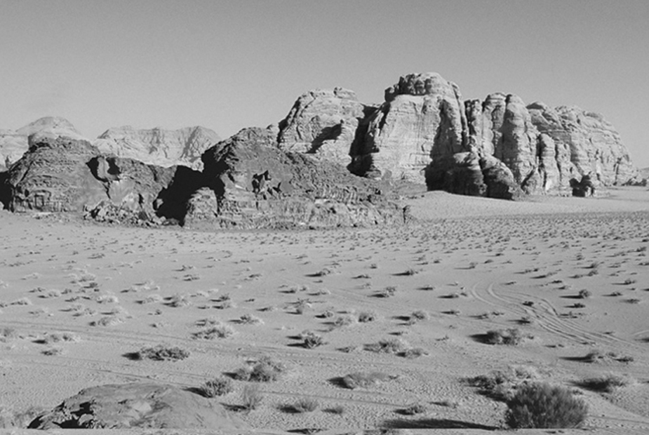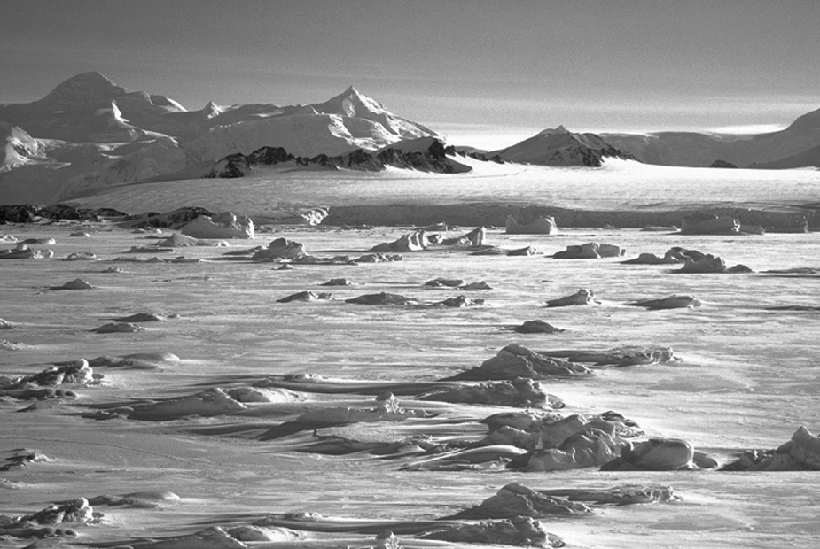
a) De quel biome s’agit-il ?
b) Quelles sont les caractéristiques communes à ces deux milieux et à tous les milieux
faisant partie de ce biome ?
17. Est-il vrai qu’il fait chaud nuit et jour dans les déserts de sable ? Expliquez votre réponse.
18. Nommez trois facteurs qui caractérisent les biomes aquatiques.

19. Quel biome aquatique est illustré sur la
photo ci-contre ? Expliquez votre réponse.
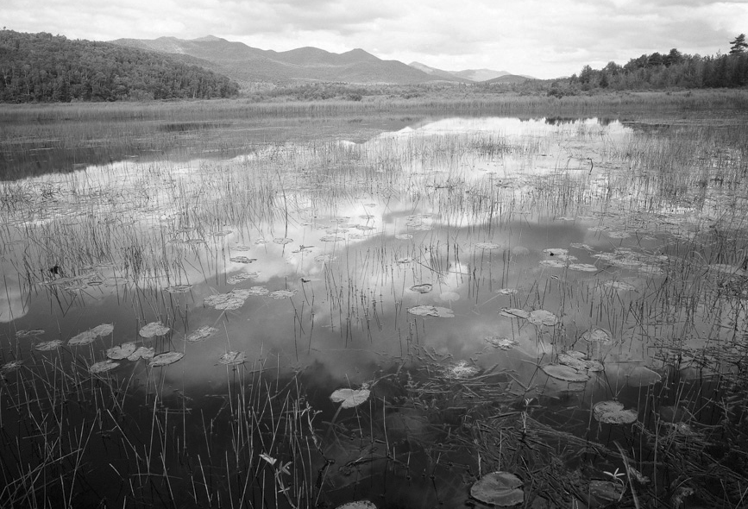
20. Les terres humides aident à réduire les risques
d’inondation. Expliquez comment.
21. De quels biomes aquatiques s’agit-il ?
a) Ils abritent plus de 500 000 espèces animales et
végétales.
b) Ils correspondent aux points de rencontre entre les
fleuves et les océans.
c) Ce sont des masses d’eau douce entourées de terres.
d) Ils contiennent la plus grande partie de l’eau de la
Terre.
22. Observez la photo ci-contre.
a) Quel est le biome illustré sur cette photo ?
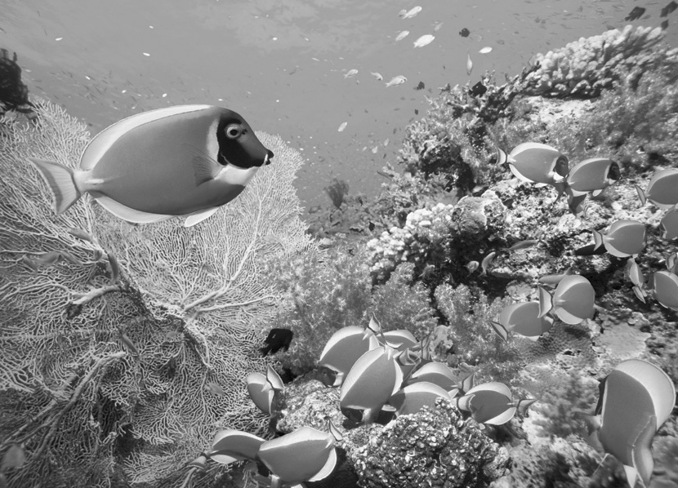
b) Pourquoi ce biome est-il menacé ?
c) Pourquoi est-il important de le protéger ?

QUESTIONS SYNTHÈSES
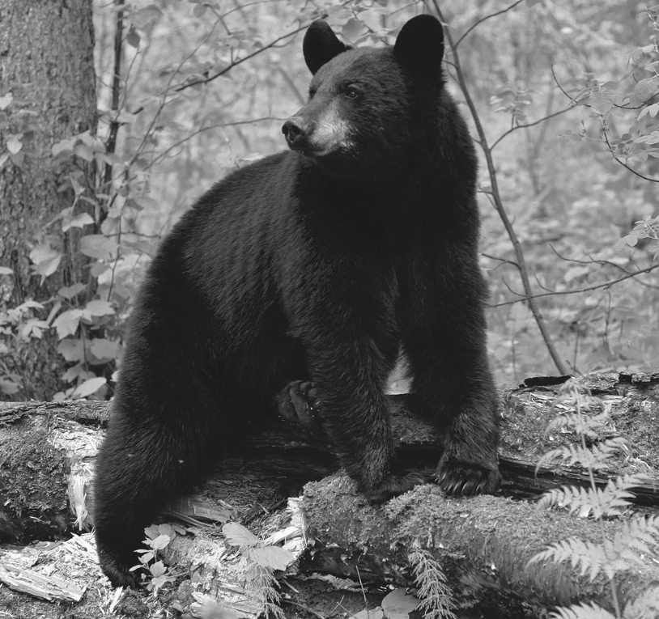
A. La photo ci-contre illustre un ours noir, l’ours le plus commun en Amérique du Nord. Il préfère vivre dans les forêts et les montagnes où il trouve sa nourriture et peut se cacher. Il grimpe facilement aux arbres pour échapper à un danger. Il est omnivore, même si son régime alimentaire est dominé par les végétaux. Il se nourrit parfois d’insectes, de rongeurs et de faons. L’ours noir est un bon nageur et il pêche des poissons dans les rivières pour compléter son régime.
a) La forêt dans laquelle vit cet ours noir contient un mélange de conifères et de feuillus. De quel type de forêt s’agit-il ?
b) Comment les végétaux arrivent-ils à capter le carbone et l’azote dont ils ont besoin ?
c) Quelles sont les sources d’azote de l’ours noir ?
d) Les feuilles et les arbres morts qui jonchent le sol seront décomposés par les vers de terre
et des micro-organismes. Nommez quelques-uns des produits qui peuvent se retrouver
dans l’environnement à la suite de cette décomposition.
B. Indiquez à quel biome appartient chacune des espèces décrites ci-dessous.
a) Le renard arctique vit dans un environnement où la végétation se résume à quelques arbustes rabougris, des mousses et des lichens. Pour se cacher de ses prédateurs, il profite d’une adaptation particulière : sa fourrure tourne au blanc durant l’hiver pour l’aider à se fondre dans le paysage enneigé.
b) Le sapin Fraser plante ses racines dans un sol acide. Il vit entouré de mousses et de lichens.

c) Le vairon est un petit poisson de 10 cm qui affectionne
les courants rapides et les eaux bien oxygénées.
d) Le yucca du Mohave (illustré ci-contre) reçoit en
moyenne 13 cm de pluie par année.
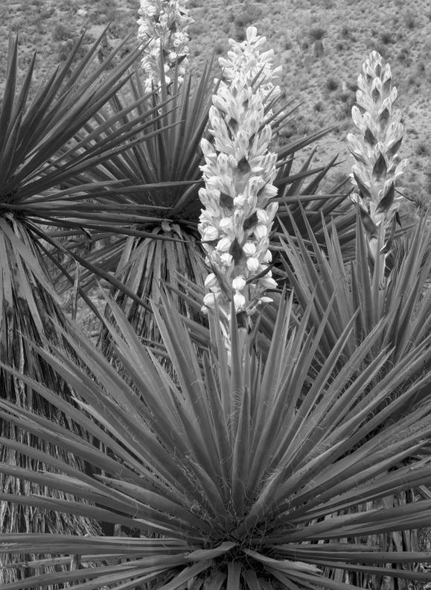
e) L’alligator vit dans les eaux peu profondes, à écoulement
lent et riches en végétation.
C. Préparez votre propre résumé du chapitre 8 en construisant
un réseau de concepts.
Diagnostic
1. Quels seraient les inconvénients de la disparition des tourbières ?
2. Pourquoi est-il si difficile de faire repousser une tourbière dévastée ?

